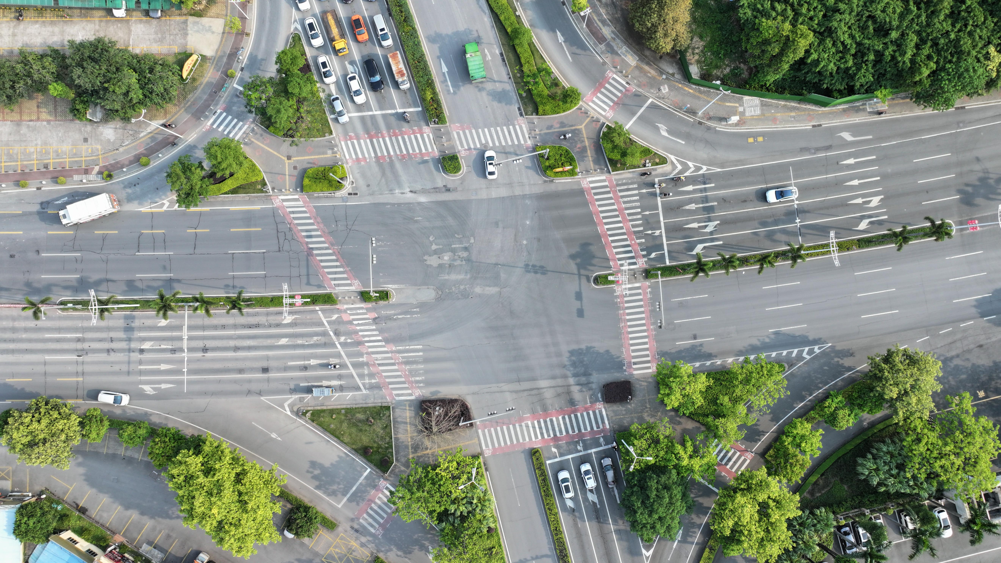
备注：1、往市区方向第一、二车道施工期间，左转和掉头车辆借道直行车道通行。
- 其他方向车辆按交通信号灯指示通行。

省道S272线江海路与南山路平交口第一、二车道路面维修交通分流示意图
往市区
往中山
往北街
往南山路
施 工 区 域
江门市市区公路局养护中心心

往市区
江门市市区公路局养护中心
省道S272线江海路与南山路平交口中间路面维修交通分流示意图
备注：1、中间区域施工期间，封闭南山路往北街方向直行车道，引导直行车辆右转至金溪红绿灯掉头往北街。
- 其他方向车辆按交通信号灯指示通行。行。

往北街
往中山
往南山路
禁止直行
施 工
区 域

